**OBS软件安装及设置说明**

1. **软件安装：**前往 <https://obsproject.com/> 下载对应系统的安装包并安装，安装完成后双击打开。
2. **设置来源：**在主界面“来源”处点击加号，选择“显示捕获”并确定。此时在工作区显示屏幕捕捉的内容，然后通过**拖动视频四周的红色边框调整捕获视频大小，使屏幕内容全部显示在工作区中**。

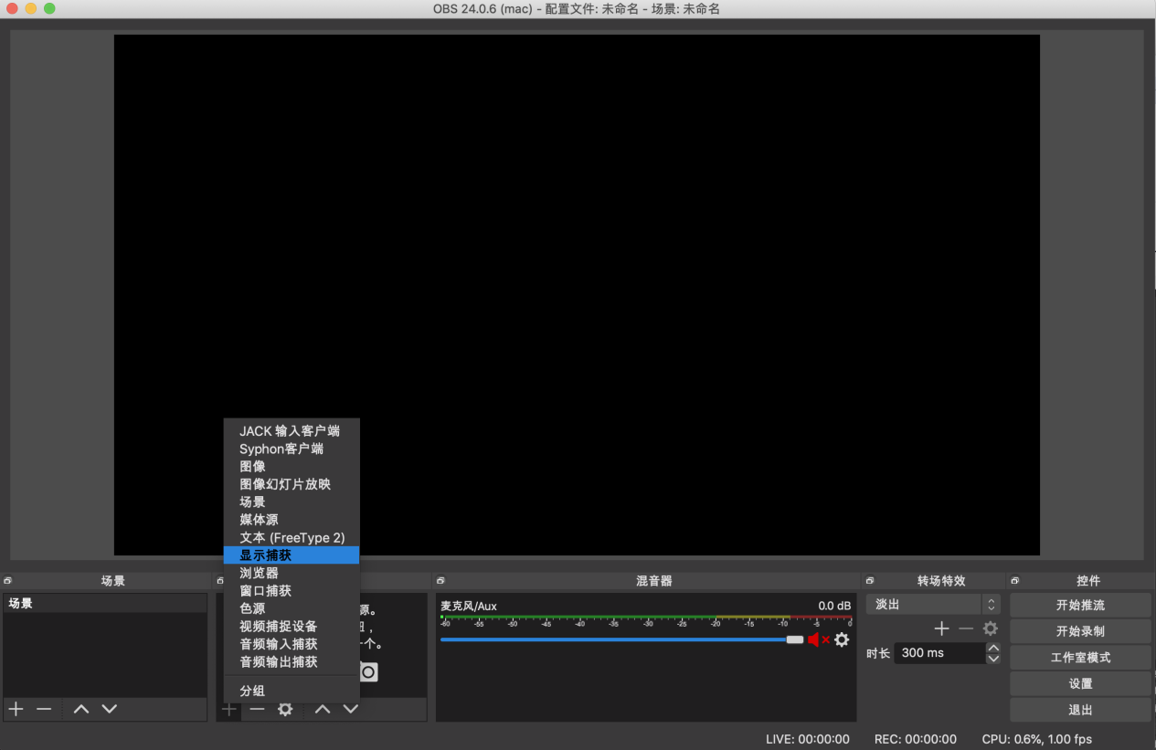

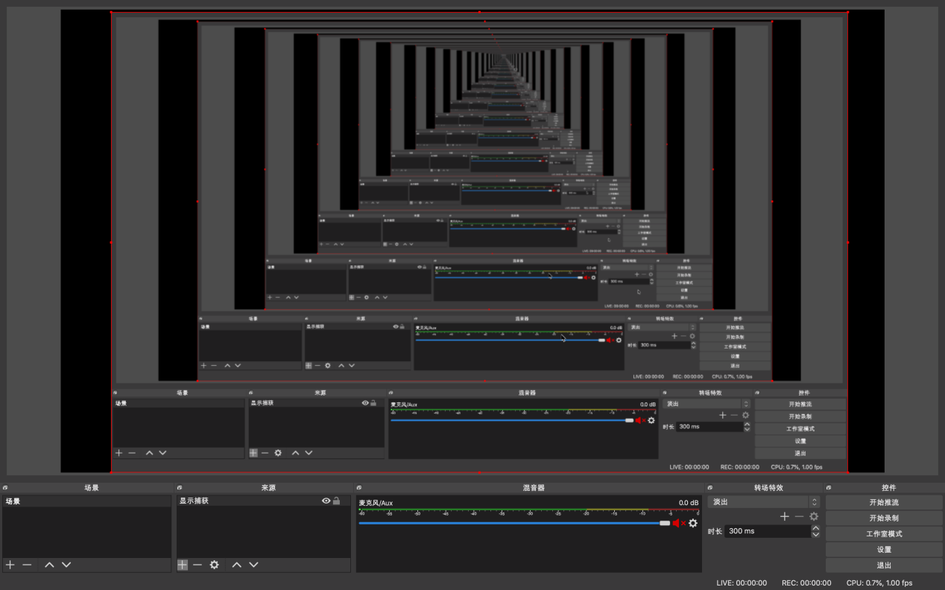

1. **视频输出设置：**点击主界面“设置”->“视频”，调整分辨率为1280x720，设置常用FPS值（帧率）为30。在“设置”->“输出中”设置视频比特率为200kps，设置录像路径（即视频保存路径），设置录像格式为mp4，录像质量为与串流画质相同。

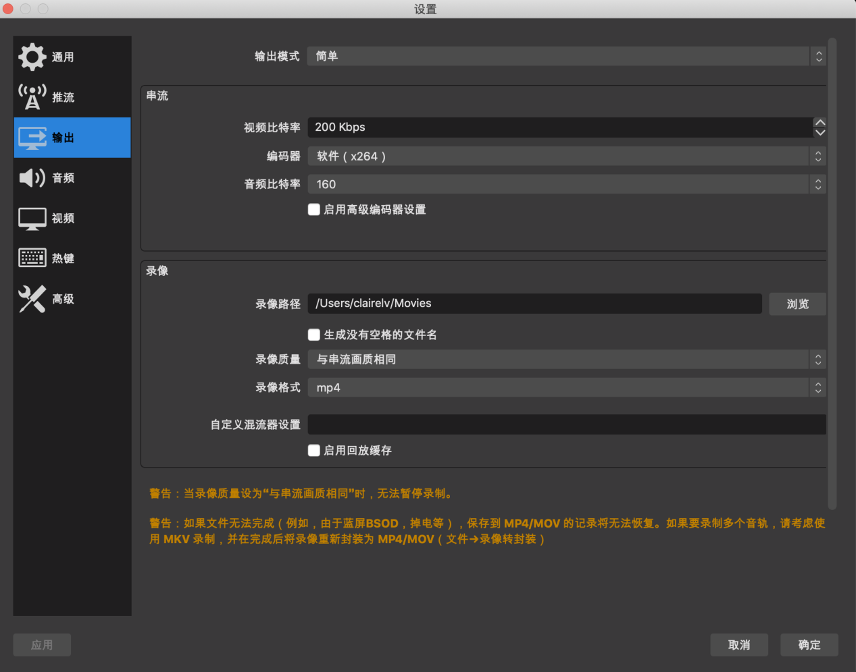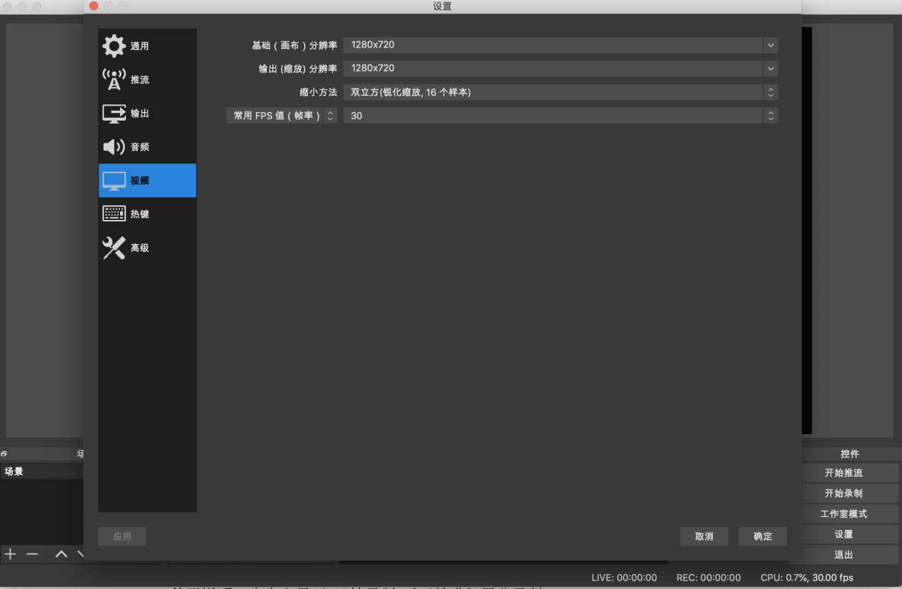

1. **屏幕录制：**点击主界面“开始录制”后开始进行屏幕录制，在考试结束后点击“结束录制”后结束屏幕录制，此时屏幕录制视频将导出至设置的录像路径。
2. **MD5校验：**首先获取录制视频的MD5哈希值，在windows系统下，使用如下命令：

**CertUtil -hashfile 文件路径 MD5**

在MacOs和Linux系统中使用如下命令：

**md5 文件路径**

获取录制视频的MD5哈希值并及时提交到OJ对应提交窗口。然后将录制的视频上传至百度云进行提交。